ISCC2024 WriteUp 提交模板
Py74on+习翼+1962389612@qq.com

题目类型+题目名称

解题思路
直接把txt文档内容丢尽：PuzzleSolver.exe中 发现是个base64隐写 拿下：ISCC{xoMjL8NuYRRb}

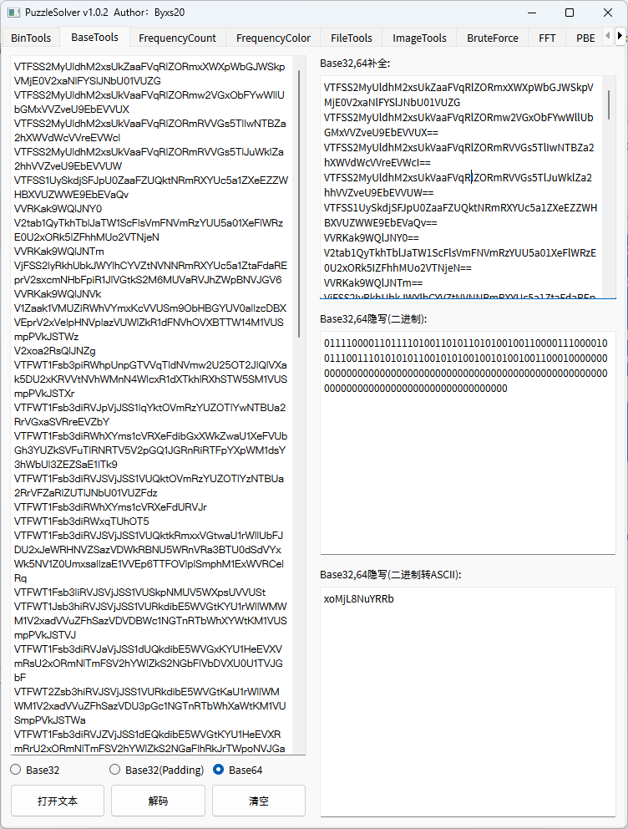Exp

